ANALISIS DE SISTEMAS DE INFORMACION
Universidad Tecnológica Nacional – FRLP
Informe 1: Sistema Administrativo: Modelo de Negocio
Grupo N°: 12
Comisión: S24
Integrantes:
• Fantini Benjamín 34320.
• Álvaro Martin 33978.
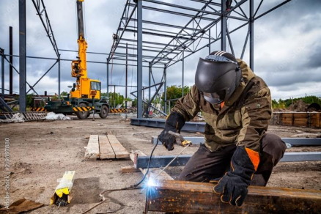

SISTEMA ADMINISTRATIVO: MODELO DE NEGOCIO
1.1 Nombre de la empresa
CIEC – Castagnet Ingeniería en Construcción.

Descripción de la empresa
CIEC está ubicada en La Plata, Provincia de Buenos Aires, Argentina. Es una empresa dedicada principalmente a la ingeniería, fabricación y montaje de estructuras metálicas. Cuenta con un taller propio de aproximadamente 400 m², donde también se encuentran las oficinas.
Además de la fabricación y montaje de estructuras metálicas, la empresa puede participar en otras actividades de una obra, como fundaciones, revestimientos, paredes e instalaciones, dependiendo del alcance acordado con el cliente.
Entre las estructuras mencionadas durante la entrevista se encuentran las estructuras de alma llena y las estructuras reticuladas. La empresa busca realizar la mayor cantidad posible de tareas en el taller y reducir los trabajos que deben realizarse directamente en obra.

Cantidad de empleados y organización
De acuerdo con la información relevada durante la entrevista, CIEC cuenta aproximadamente con entre 12 y 15 personas de personal propio, considerando la gerencia, ingeniería, taller y obra. La cantidad de personal afectado a obra puede variar según las necesidades de cada proyecto.
La empresa también trabaja con servicios tercerizados, entre ellos contabilidad, marketing e ingeniería u otras actividades específicas cuando el proyecto lo requiere.

Organigrama
El siguiente organigrama representa la estructura general relevada durante la entrevista. Manuel Castagnet ocupa el nivel superior de coordinación y gerencia, mientras que las principales áreas operativas son Ingeniería, Taller y Obra. Los servicios tercerizados funcionan como apoyo externo a la organización.
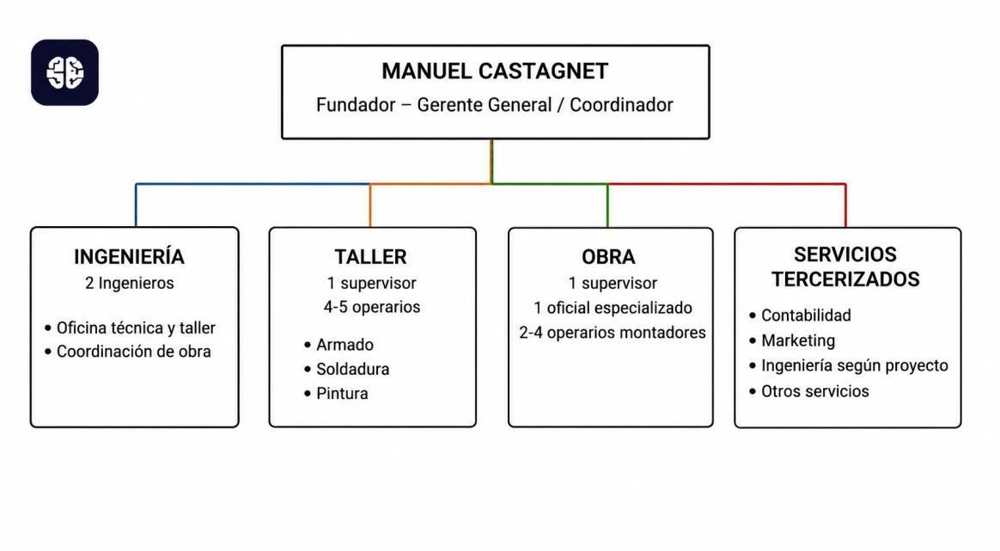

MINUTA DETALLADA DE LA ENTREVISTA
Entrevistado: Manuel Castagnet – fundador y Gerente General / Coordinador de CIEC.
Empresa: CIEC – Castagnet Ingeniería en Construcción.
Objetivo: Conocer el funcionamiento de la empresa, identificar sus principales procesos de negocio y relevar la información necesaria para el modelado del dominio.

Temas tratados
- Actividad y características generales de CIEC.
- Estructura organizativa y distribución del personal.
- Proceso de presupuesto y cotización.
- Ingeniería y documentación técnica.
- Compra y control de materiales y consumibles.
- Fabricación de estructuras metálicas en taller.
- Transporte y logística hacia las obras.
- Montaje y ejecución de trabajos en obra.
- Seguimiento de costos, horas y avance.
- Imputación de gastos.
- Postventa y resolución de inconvenientes.

Conclusiones clave
- El presupuesto constituye la principal referencia económica para el control del proyecto.
- La ejecución de cada proyecto depende del alcance acordado con el cliente.
- CIEC busca realizar la mayor cantidad posible de tareas en el taller para reducir trabajos en obra.
- El registro y seguimiento de costos, horas y avance son aspectos importantes para el control de los proyectos.
- La empresa considera la postventa un aspecto importante de la relación con el cliente.

Desarrollo de los procesos
- Presupuesto y cotización: El proceso comienza cuando un cliente solicita un presupuesto. Se analiza la información disponible, se determina el tipo de estructura y se evalúa si es necesario realizar un relevamiento en obra. Cuando no existe una ingeniería completa, CIEC puede trabajar con un prediseño o con información de trabajos anteriores para obtener una estimación. Luego se calculan los costos y se presenta el presupuesto al cliente. Si el cliente lo aprueba, se establece un plan de pagos y se continúa con el proyecto.
- Ingeniería y documentación: Una vez aprobado el presupuesto, se desarrolla o se contrata la ingeniería correspondiente. La documentación técnica permite definir los elementos necesarios para la fabricación y el montaje. La empresa revisa la documentación y verifica que sea coherente con lo presupuestado.
- Compra de materiales: A partir de la información del proyecto se adquieren los materiales necesarios. Para la fabricación de estructuras se utilizan materiales que son enviados al taller. En las fundaciones, que pueden ser subcontratadas, también se requieren materiales específicos como hierro de construcción, alambre y hormigón.
- Fabricación en taller: Los materiales llegan al taller y los operarios realizan las tareas de armado, soldadura, pintura y otras actividades necesarias para fabricar los componentes de la estructura. Durante esta etapa se utilizan consumibles, como electrodos, discos de corte y pintura.
- Transporte y logística: Una vez fabricados los componentes, se organiza su traslado desde el taller hasta la obra mediante servicios de logística y fletes. La función de logística se relaciona con el transporte y no con el montaje de la estructura.
- Montaje y ejecución en obra: Cuando los componentes llegan a la obra, comienza el montaje. Los responsables y operarios de obra ejecutan las actividades previstas por la ingeniería y por el alcance contratado. También pueden realizarse revestimientos y otras tareas, siempre que formen parte del proyecto.
- Control de costos y gastos: Durante la ejecución se registran los gastos y las horas de trabajo. El contador realiza la carga de los gastos en el sistema, asociándolos a la obra correspondiente y clasificándolos según el tipo de gasto y la forma de pago. Esta información permite comparar los costos reales con los previstos en el presupuesto.
- Seguimiento y postventa: La empresa registra el avance y se encuentra implementando mecanismos de informes periódicos. Una vez finalizado el alcance contratado, CIEC puede intervenir ante inconvenientes posteriores, como filtraciones o goteras.

Excepciones y problemáticas
• En algunas ocasiones, CIEC debe realizar el presupuesto sin contar con una ingeniería previa terminada. En estos casos, se realiza un prediseño interno a partir de la información disponible y de la experiencia de trabajos anteriores.
!!! Esto representa un riesgo para el proyecto, ya que cualquier diferencia entre el
prediseño utilizado para presupuestar y la ingeniería definitiva puede generar variaciones en los costos inicialmente estimados.

Problemas frecuentes
- Seguimiento del avance físico en obra: El registro y control del avance diario de las actividades realizadas en obra todavía se encuentra en una etapa de desarrollo. El seguimiento resulta más complejo que en el taller, donde la empresa posee un mayor nivel de control sobre las actividades y los recursos utilizados.

- Dependencia de registros manuales: Existe un margen de error asociado al registro manual de información, especialmente en el control del consumo de materiales y de las horas trabajadas por los operarios.

- Complejidad del entorno de obra: El trabajo en obra presenta mayores dificultades de control y coordinación que el trabajo realizado en el taller, debido a que se trata de un entorno menos controlado y con una mayor cantidad de variables que pueden afectar la ejecución.

Roles identificados
Manuel Castagnet: fundador, gerente general y coordinador de la empresa.
Ingeniero de oficina técnica: participa en planos, documentación, presupuestación y coordinación del taller.
Ingeniero de obra: participa en la coordinación de las actividades desarrolladas en obra.
Supervisor de taller: coordina las tareas de fabricación.
Operarios de taller: realizan armado, soldadura, pintura y otras tareas de fabricación.
Supervisor de obra: supervisa las actividades realizadas en el lugar de ejecución.
Oficial especializado: participa en la ejecución y coordinación de la cuadrilla.
Operarios montadores: realizan el montaje de las estructuras.
Contador: carga y realiza la imputación de los gastos en el sistema.
Proveedores: suministran los materiales necesarios.
Subcontratistas: realizan actividades tercerizadas, como determinadas tareas de ingeniería o fundaciones.
Logística / fletes: realizan el traslado de los componentes hasta la obra.

Diagrama UML: Negocio de presupuesto y Cotización
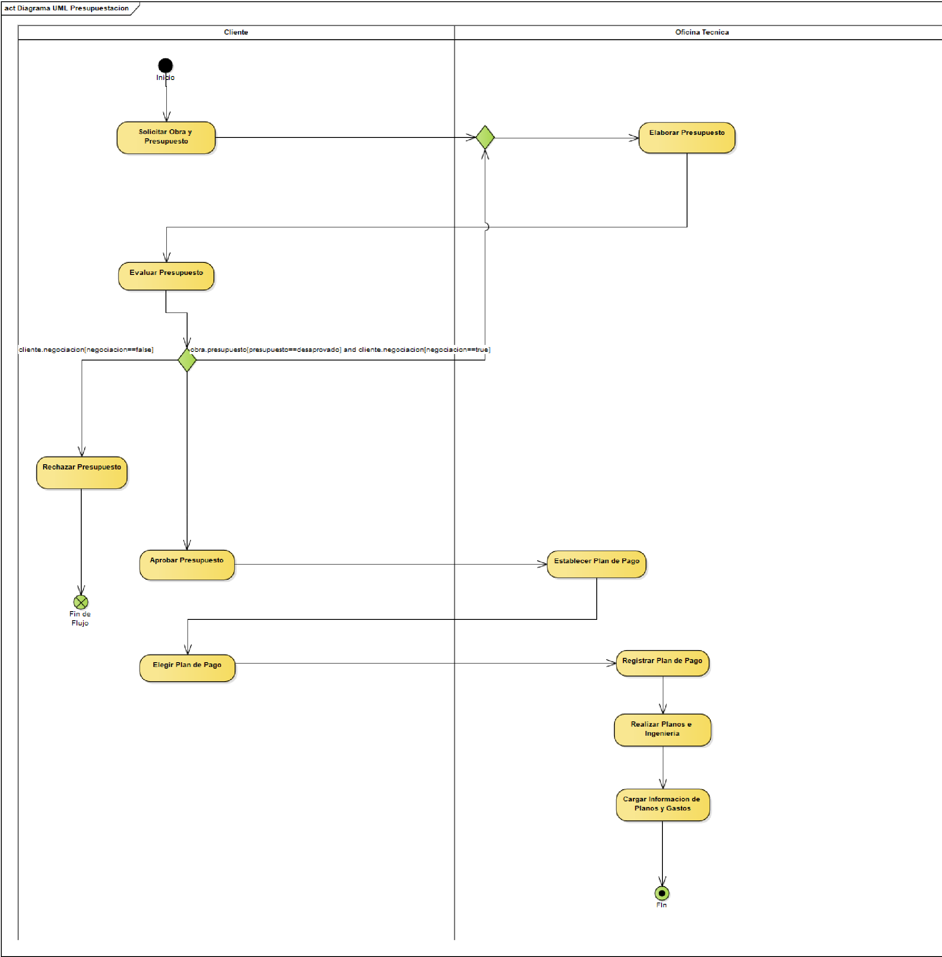
El presente diagrama de actividades UML describe el flujo operacional y de toma de decisiones entre el Cliente y la Oficina Técnica para la elaboración, revisión y ejecución de presupuestos de obras.

Diagrama UML: Fabricación y Montaje

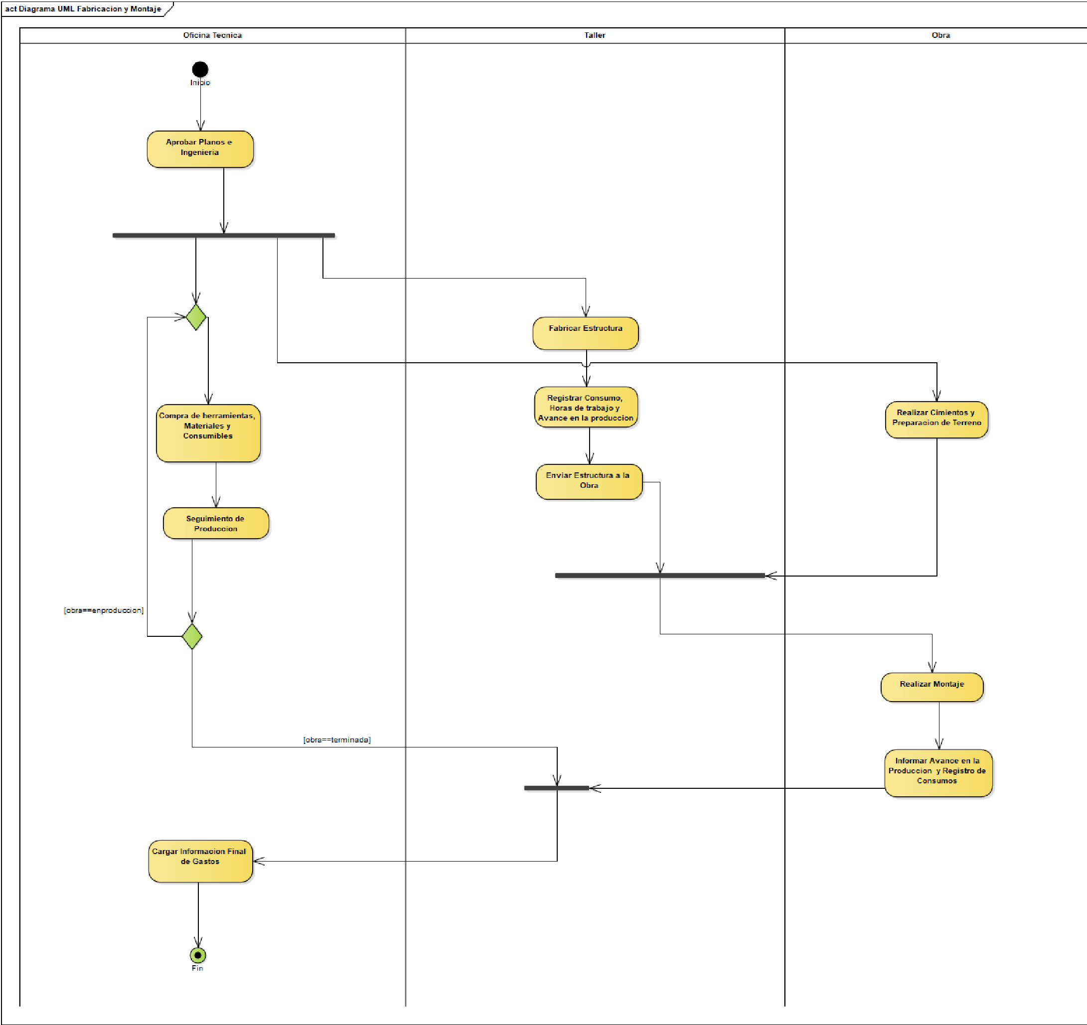
Este diagrama representa el cómo se lleva a cabo la fabricación y montaje de la estructura una vez aprobado el presupuesto y los planos, ocurriendo muchas de estas actividades en paralelo.

ANALISIS DE SISTEMAS DE INFORMACION
Universidad Tecnológica Nacional – FRLP
Informe 2:
Sistema de Información: Modelo Funcional
Grupo N°: 12
Comisión: S24
Integrantes:
• Fantini Benjamín 34320.
• Álvaro Martin 33978.

Internos:
• Gerencia General / Coordinación (Manuel Castagnet): Interesado en la rentabilidad de las obras, la aprobación final de presupuestos, el control de desviaciones y la toma de decisiones estratégicas.
• Oficina Técnica / Ingeniero de Taller: Interesado en la formulación de pre-diseños, cálculo de costos de materiales/equipos, revisión de planos detallados y seguimiento de fabricación • Supervisor de Taller: Interesado en el registro diario de consumibles (electrodos, discos, pintura) y la carga de horas hombre operarias en el proceso metalúrgico.
• Supervisor de Obra: Interesado en la recepción de módulos prefabricados y el control diario/semanal del montaje y obra civil.
Externos:
• Clientes Externos: Interesados en solicitar cotizaciones, evaluar presupuestos y consultar el estado de avance de sus proyectos.
• Subcontratistas y Proveedores: Interesados en recibir especificaciones de ingeniería de detalle y órdenes de compra de insumos.
Objetivo: El objetivo del sistema es centralizar y gestionar la información de los presupuestos, obras, materiales, proveedores, gastos, facilitando el seguimiento y control de cada obra El sistema permitirá disponer de información para comparar los valores reales de ejecución con los valores previstos en el presupuesto, cooperando al control económico y operativo de los proyectos.
ALCANCE DEL SISTEMA
Dentro del alcance:
• Gestión de pagos: Elaboración de planes de pago asociados a los presupuestos y registro de los pagos realizados correspondientes a las obras.
• Gestión de presupuestos y costos: Elaboración de presupuestos, emisión de planes de costos y gestión de la información necesaria para determinar los costos asociados a cada obra. • Gestión de planos e ingeniería: Gestión de los planos y documentación de ingeniería asociados a las obras, incluyendo su consulta. El desarrollo de la ingeniería puede ser realizado por una ingeniería externa.
• Gestión de herramientas, materiales y consumibles: Gestión de la lista de gastos correspondiente a herramientas, materiales y consumibles, y registro del consumo de materiales e insumos realizado en el taller.
• Seguimiento de producción: Registro e información del avance de la producción, incluyendo el registro de consumos y horas trabajadas.
• Gestión de transporte: Programación del flete necesario para el traslado de la estructura desde el taller hasta la obra.
Fuera del alcance:
•Acceso Directo de Terceros: El sistema no provee portales de autogestión para clientes ni proveedores externos; todas las transacciones son ingresadas por personal de CIEC.
• Ejecución física de la obra y montaje: El sistema no realiza físicamente el montaje, los trabajos de obra ni otras tareas operativas. Su función se limita al registro y seguimiento de la información relacionada con estas actividades.
Diagrama de Casos de Uso
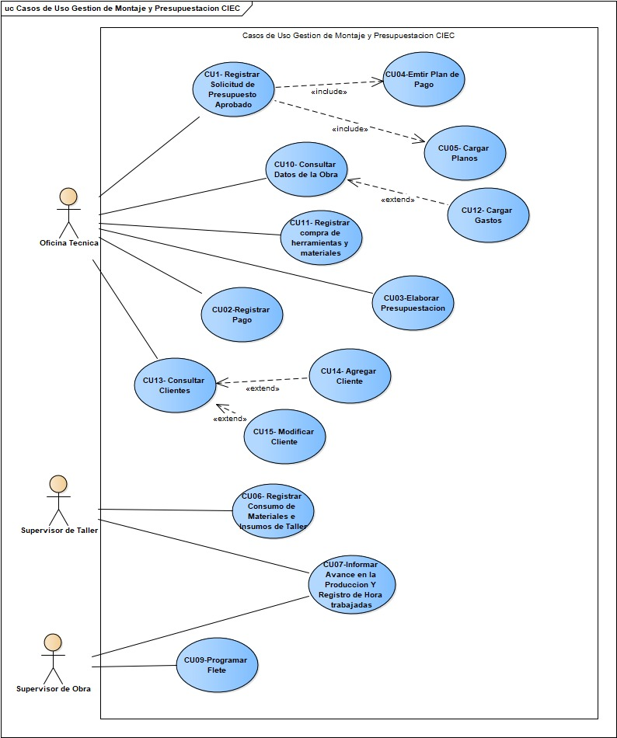
A través de esta representación UML, se delimita el alcance computacional del proyecto, estructurando las actividades automatizables en tres grandes bloques operativos: la fase de presupuestación e ingeniería, la gestión de fabricación en taller y la logística y seguimiento de montaje en obra.

Especificación Casos de Uso:
Nombre: Registrar Solicitud de Presupuesto Aprobado
Num: CU01
Actor: Oficina Técnica
Precondiciones: Que el Presupuesto se encuentre aprobado con su respectivo plan de pago y planos, y la obra iniciando su preparación.
Postcondiciones: El
Escenario Principal:
1. El cliente aprueba el presupuesto
2. La oficina técnica elabora el plan de pagos junto con los planos y se lo envían al cliente
3. El cliente lo aprueba y se registra el presupuesto como aprobado
4. Fin
Escenario Alternativo:
2 a1. El cliente evalúa y desaprueba el plan de pago
2 a2. El cliente informa sobre el plan de pago
2 a3. Volver al paso 2
Diagrama de Requerimientos
Esta representación abarca desde la gestión de ingeniería, compras y taller, hasta el montaje y control de gastos en obra— como los Requerimientos No Funcionales (RNF), los cuales definen los estándares de usabilidad, rendimiento, soportabilidad y seguridad que garantizan la calidad integral del software. 